MINISTÈRE DE L’ÉDUCATION NATIONALE,
DE LA JEUNESSE ET DE LA VIE ASSOCIATIVE

DIRECTION GÉNÉRALE DE L’ENSEIGNEMENT SCOLAIRE

ÉVALUATION NATIONALE
DES ACQUIS
DES ÉLÈVES EN CM2

Version adaptée pour les élèves handicapés moteurs écrivant à l’aide d’un ordinateur et du logiciel de traitement de texte Word 2003 ou compatible

MATHÉMATIQUES

Mai 2012

Cahier de l’élève

Nom de l’élève :

Prénom de l’élève :

École :
SEQUENCE 1
Exercice 1

Écris les nombres dictés.

A=

B=

C=

D=

E=
Item 61
1 | 9 | 0

Exercice 2

Voici le Rectangle A

On souhaite colorier en bleu la surface correspondant aux $\frac{3}{4}$ de la surface du rectangle A. Coche la bonne image

Item 62
1 | 9 | 0

Voici le Rectangle B

On souhaite colorier en bleu la surface correspondant aux $\frac{5}{\text{10}}$ de la surface du rectangle B. Coche une bonne image

Item 63
1 | 9 | 0

Exercice 3

Ecris le nombre qui correspond à la graduation indiquée.

6
7
8

Item 64
1 | 9 | 0

Exercice 4

Effectue les trois opérations suivantes sans les poser.

11,39 X 10 =

5,2 X 100 =

3,256 X 1000 =

Item 65 |  |  |  | Item 66 |  |  |  | Item 67
1 | 9 | 0 |  | 1 | 9 | 0 |  | 1 | 9 | 0

Exercice 5

Effectue les conversions.

2 h 14 min = minutes

Fais tes calculs dans ce cadre

125 min = heures minutes

Fais tes calculs dans ce cadre

Item 68 |  |  |  | Item 69
1 | 9 | 0 |  | 1 | 9 | 0

Exercice 6

Les parents de Jeanne vont en vacances dans un gîte. Ils décident de louer un VTT pour leur fille. Ils comparent les prix des deux magasins suivants :

Magasin SPORT ET LOISIRS  Location de VTT :  5 € par jour et par vélo,  assurance comprise | Magasin de cycles CALVO  Location de VTT :  4 € par jour et par vélo,  10 € pour l’assurance  quel que soit le nombre de jours de location.

A- Dans quel magasin paiera-t-on le moins cher pour 7 jours de location ?

Recherches / Calculs |  |  |  |  |  |  |  |  |  |  |  |  |  |  | Réponse

B- Dans quel magasin paiera-t-on le moins cher pour 14 jours de location ?

Recherches / Calculs |  |  |  |  |  |  |  |  |  |  |  |  |  |  | Réponse

Item 70 |  |  |  |  | Item 71
1 | 3 | 9 | 0 |  | 1 | 3 | 9 | 0

Exercice 7

Écris le résultat des opérations dictées dans la case correspondante.

A = | B = | C= | D=

Item 72 |  |  |  |  |  | Item 73 |  |  |  | Item 74
1 | 3 | 4 | 9 | 0 |  | 1 | 9 | 0 |  | 1 | 9 | 0

Exercice 8

Résous le problème.

L’aquarium de Pierre a la forme d’un pavé droit.  Quand il verse 4 litres d’eau dans l’aquarium, le niveau monte de 2 cm. | 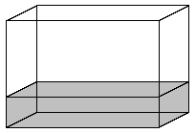

A- De combien monte le niveau d’eau quand il verse 8 litres ?
Écris tes calculs dans le premier cadre et ta réponse dans le deuxième cadre.

Recherches / Calculs |  |  |  |  |  |  |  |  |  |  |  |  |  |  | Réponse

B- De combien monte le niveau d’eau quand il verse 6 litres ?

Recherches / Calculs |  |  |  |  |  |  |  |  |  |  |  |  |  |  | Réponse

C- Combien de litres doit-il verser pour que le niveau d’eau monte de 14 cm ?

Recherches / Calculs |  |  |  |  |  |  |  |  |  |  |  |  |  |  | Réponse

Item 76 |  |  |  |  | Item 76 |  |  |  |  | Item 77
1 | 3 | 9 | 0 |  | 1 | 3 | 9 | 0 |  | 1 | 3 | 9 | 0

Fin de la séquence 1
SEQUENCE 2
Exercice 9

Écris le résultat des calculs dictés.

A |  |  | C |  |  | E
B |  |  | D |  |  | F

G |  |  | I
H |  |  | J

Item 78
1 | 9 | 0

Exercice 10

Ecoute et Coche la bonne réponse.

- Le résultat du calcul dicté est-il supérieur à 1 000 ?

OUI NON

- Le résultat du calcul dicté est-il supérieur à 200 ?

OUI NON
Item 79
1 | 9 | 0

Exercice 11

Complète les deux égalités suivantes.

 | 3 | + | 2 | = |  |  |  |  |  | 7 | = | 1 | +
 | 4 | + | 4 | = |  |  |  |  |  | 4 | = | 1 | + | 4

Item 80 |  |  |  | Item 81
1 | 9 | 0 |  | 1 | 9 | 0

Exercice 12
B
C
D

Complète la figure pour que la droite D soit un axe de symétrie.

D
Item 82
1 | 9 | 0

Exercice 13

Voici un solide. Observe-le puis complète le tableau ci-dessous.

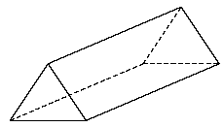 | Nombre  de faces | Nombre d’arêtes | Nombre  de sommets | Nom  du solide

Item 83
1 | 3 | 9 | 0

Exercice 14

Résous le problème.

Ce graphique donne le nombre de repas servis à la cantine de l’école Albert Camus, du mois de septembre 2010 au mois de janvier 2011.
Observe le graphique et réponds aux questions suivantes :

1- Combien de repas en plus ont été servis au mois de septembre par rapport au mois de novembre ?

2- Combien de repas ont été servis au total, de septembre à janvier ?

Fais tes calculs dans ce cadre

Item 84
1 | 3 | 4 | 9 | 0

Exercice 15

Résous le problème.
Erwan a fait des courses. La vendeuse lui a donné le ticket ci-dessous.

Eau 3,60 € |  | Il a payé avec un billet de 10 €.  Il recompte la monnaie qui lui a été rendue et trouve 2,45 €.  Il pense qu’il a perdu une pièce.
Chocolat 2,10 €
Pain 0,85 €

Quelle pièce a-t-il pu perdre ?

Recherches / Calculs |  |  |  |  |  |  |  |  |  |  |  |  |  |  | Réponse

Item 85
1 | 3 | 4 | 9 | 0

Exercice 16

Résous le problème.

Chez le marchand, Éric achète des bonbons. Il met dans un sachet 30 g de pralines, 1 kg de caramels, 150 g de bonbons à la réglisse et 100 g de nougats. Combien pèse son sachet en sortant de chez le marchand ?

Recherches / Calculs |  |  |  |  |  |  |  |  |  |  |  |  |  |  | Réponse

Item 86
1 | 3 | 9 | 0
Exercice 17

Résous le problème
Un litre de sirop de grenadine pèse 1,32 kg. Combien pèsent 4 l de sirop ?

Recherches / Calculs |  |  |  |  |  |  |  |  |  |  |  |  |  |  | Réponse

Item 87
1 | 9 | 0
Fin de la séquence 2
SEQUENCE 3
Exercice 18

Pose et effectue.

164,8 + 26,57 = |  |  |  |  |  |  |  |  | 7,24 – 4,3 =

27,5 x 23 = |  |  |  |  |  |  |  |  | 16,25 x 2,03 =

Item 88 |  |  |  | Item 89 |  |  |  | Item 90 |  |  |  | Item 91
1 | 9 | 0 |  | 1 | 9 | 0 |  | 1 | 9 | 0 |  | 1 | 9 | 0

Exercice 19

Calcule le quotient décimal et indique le résultat.

786 : 5 =

Fais ton calcul dans ce cadre

Calcule le quotient décimal et indique le résultat.

74 : 8 =

Fais ton calcul dans ce cadre

Item 92 |  |  |  |  | Item 93
1 | 3 | 9 | 0 |  | 1 | 3 | 9 | 0

Exercice 20
C
D

Construis le symétrique de la lettre par rapport à la droite.

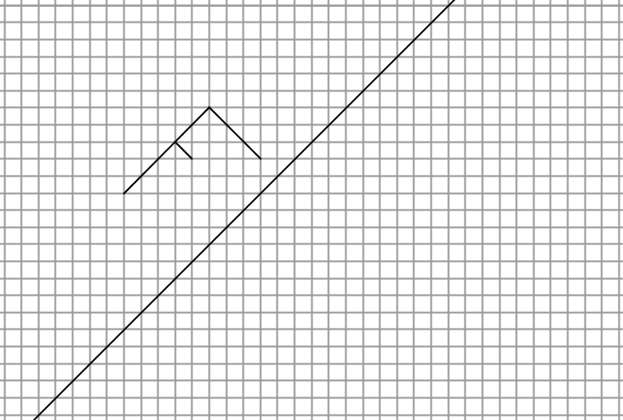

Item 94
1 | 9 | 0

Exercice 21

Coche les angles obtus.
Item 95
1 | 9 | 0

Exercice 22

Trace la hauteur de ce triangle passant par le sommet C.

A
B

C
Item 96
1 | 9 | 0

Exercice 23

Avec la règle et le compas uniquement, reproduis le triangle ABC dans le cadre de droite.

A

B

C

Item 97
1 | 9 | 0

Exercice 24

Résous le problème.

Un livre pèse 330 grammes. Combien pèsent 100 livres semblables ? Tu donneras le résultat en kilogrammes.

Recherches / Calculs |  |  |  |  |  |  |  |  |  |  |  |  |  |  | Réponse

Item 98
1 | 9 | 0

Exercice 25

Voici trois problèmes. Pour chacun, plusieurs réponses sont proposées.
Choisis celle qui te paraît exacte en cochant la bonne réponse.

A- Pendant les vacances, en voiture, une famille fait le tour de la France.
Quelle distance a-t-elle parcourue ?
450 000 km | 4 500 km | 45 km | 4 500 m

B- Des adultes organisent une journée de marche dans la forêt.
Quelle distance parcourent-ils en marchant le matin et l’après-midi ?
17 km | 170 km | 1 700 mm | 17 m

C- Quelle est la longueur d’une salle de classe ?
8,25 m | 82,5 m | 82,5 cm | 825 m

Item 99
1 | 9 | 0

Exercice 26

Résous le problème.

Une fourmi effectue un tour complet du cercle dessiné ci-dessous. Le diamètre du cercle mesure 5 centimètres.
Quelle distance la fourmi a-t-elle parcourue ? Le résultat sera donné au centième près.

Recherches / Calculs |  |  |  |  |  |  |  |  |  |  |  |  |  |  | Réponse

Item 100
1 | 3 | 4 | 9 | 0

Fin de la séquence 3

